Математика для учителей начальной школы

Введение
Примерно до конца 60-х годов XX века в начальной школе изучался предмет «Арифметика». То есть, изучались 4 действия арифметики над натуральными числами в пределах 1 000 000, именованные величины и действия с ними (в том числе – меры площади и объема) и решение текстовых задач «по действиям» Из неарифметического материала изучались только площадь и периметр прямоугольника. На рисунке – титул и содержание задачника А.С.Пчёлко и Г.Б.Поляка, использовавшегося в советских школах в 60-е годы.

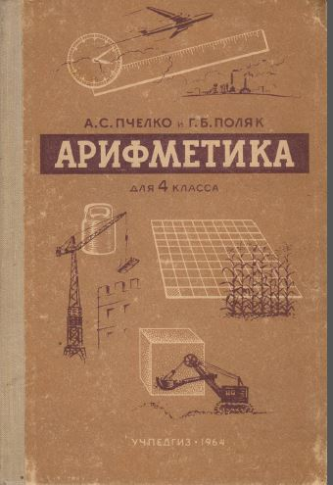
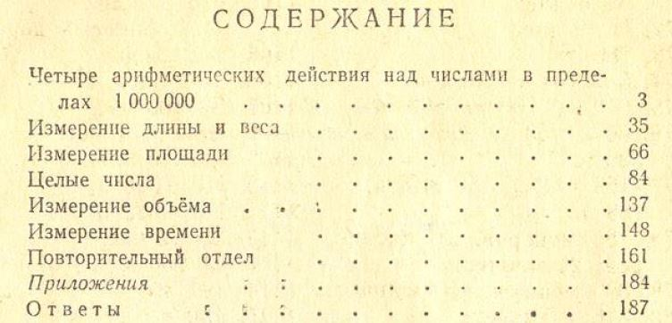
Рис.1. Учебник «Арифметика для 4 класса».

В дальнейшем, как в нашей стране, так и за рубежом, предпринимались попытки осовременить математическое образование в начальной школе. С начала 70-х годов предмет, изучаемый в начальных школах СССР, получил название «Математика», в нем появились отдельные «нестандартные» задачи, расширился геометрический материал. В годы перестройки и пост-советское время развитие методики преподавания математики в начальной школе и обогащение содержания за счет «неарифметического» материала продолжилось. Стоит отметить деятельность ВНТК «Школа-1» (рук. – акад. Е.П.Велихов, зам. рук. д.ф.-м.н. (сейчас – академик РАН и РАО) А.Л.Семенов) в конце 80-х – 90-х годов. Результатом этой деятельности, в частности, была разработка методики преподавания в начальной школе элементов математической логики, теории алгоритмов и дискретной математики, а также создание соответствующих образовательных программ и учебных пособий [1, 2]. ??? Сослаться на другие подходы???
В настоящее время преподавание математики в начальной школе требует от учителя не только знания арифметики, но и владения достаточно широким кругом математического знания, не сводящегося к темам 60-х годов (см. рис.1). В то же время, система образования учителей начальной школы, как правило, таких знаний не дает, а если и дает, то недостаточно подробно, и не контролирует, насколько материал освоен будущими учителями.
Наша цель состоит в попытке восполнить этот пробел. Мы предлагаем серию этюдов, посвященных различным разделам математики. В каждом случае мы даем
- обзор математических понятий и фактов по определенной теме, снабженный упражнениями;
- описание того, что должны, по нашему мнению, усвоить по данной теме ученики;
- элементы методики преподавания и контрольные материалы.
Надеемся, что этюды помогут учителям более уверенно чувствовать себя в классе, а их ученикам – лучше знать математику. Желаем успеха!
М.А.Ройтберг
22.02.2016
Этюд 1. Одинаковость

- Отношение эквивалентности
  - Знакомство.
В жизни мы часто объявляем какие-то объекты или каких-то людей одинаковыми (по-научному – эквивалентными). Это значит, что в конкретной ситуации различия между эквивалентными (= «одинаковыми) объектами для нас несущественны.
Примеры. Вот несколько примеров, как можно объявлять детей одинаковыми:
1) дети учатся в одном классе;
2) дети учатся в одной школе;
3) дети родились в одном году;
4) у детей одинаковое имя;
5) у детей одинаковый месяц рождения;
6) у детей одинаковое число рождения;
7) у детей день рождения в один день.
Вот еще примеры. Значки, обозначающие букву А, и написанные разными почерками (или напечатанные разными шрифтами) обычно считают одинаковыми. Но не всегда! Эквивалентны разные монетки или купюры одного достоинства (если только мы не записали что-то важное на 10-рублевой купюре). Эквивалентны трамваи, следующие по одному маршруту – нам все равно какой из них подойдет к нашей остановке (ели только он не сломается через 5 минут после того, как мы в него сядем).
Упражнение.
- Приведите примеры «из жизни», как можно определить «одинаковость». Укажите, в каких ситуациях ваше определение «работает», а в каких - нет.
- Приведите аналогичные примеры из математики – как можно определить эквивалентность чисел, геометрических фигур, выражений, задач и т.п.

  - Классы эквивалентности.
В этом и следующих разделах мы будем говорить о свойствах одинаковости (по-научному, - эквивалентности). В обычной жизни эти свойства, обычно, понятны сами собой. Однако, здесь полезно проговорить их явно. Начнём.
- Отношение эквивалентности определено на некотором множестве. Иногда это множество называют носителем эквивалентности. Говорят: «отношение эквивалентности задано на таком-то множестве». Например, на множестве натуральных чисел, множестве всех жителей Москвы и Московской области, множестве всех учеников школы и т.п.
В примерах 1) – 2) носителем можно считать всех детей школьного возраста, живущих, скажем, в Москве. А можно только детей определенной школы.
Если отношение эквивалентности задано на некотором множестве, его всегда можно «сузить» до любого подмножества этого множества.
В примерах 3) – 7) можно говорить не только о детях школьного возраста, но о людях вообще. И даже о домашних животных (в случае 4 нужно, чтобы у животного было имя).

- Отношению эквивалентности всегда соответствует разбиение его множества-носителя на непересекающиеся подмножества. Эти подмножества называются классы эквивалентности.
Слово разбиение означает, что каждый элемент носителя принадлежит определенному классу и при этом – только одному классу (потому, что классы не пересекаются).
Если задано разбиение множества на непересекающиеся классы, то можно объявить эквивалентными объекты, принадлежащие одному классу. Так сделано в примерах 1) и 2).
Если задано отношение эквивалентности, то по нему можно построить разбиение носителя на классы. Например, для отношения 5) таких классов будет 12. В первый класс попадут те, кто родился в январе, во второй – те, кто родился в феврале и т.д. Подробнее о построении классов эквивалентности для данного отношения эквивалентности говорится в следующих подразделах.

Упражнение 1. Уточните – что будем считать носителем отношения эквивалентности в примерах 1) и 2). Важно, чтобы каждый объект относится к какому-то классу (в случае отношения 2) – каждый ребенок школьного возраста должен ходить в школу.

Замечание. Стандартный способ борьбы с тем, что система классов не покрывает всё множество-носитель, - ввести новый класс, к которому будут отнесены все объекты, которые не вошли в исходные классы. В примере 2) это значит - считать, что все дети, которые не ходят в школу, приписаны к особой школе №0.

Упражнение 2. Как еще можно пополнить систему классов? Важно, чтобы ваш способ годился всегда.
Ответ. Можно для каждого объекта, не вошедшего в исходные классы, создать свой класс. Для примера 2) это означает, что для каждого ребенка школьного возраста, который не ходит в школу, мы как бы создаём свою собственную «домашнюю» школу с одним учеником.

Упражнение 3. Сколько классов эквивалентности существует для отношений 6) и 7)? Опишите эти классы. Считайте, что детей много и в каждый возможный класс хоть один ребёнок попадёт.

  - Отношения.
Раздел называется «Отношение эквивалентности». Отношение – одно из важнейших понятий математики. Разберёмся с ним
Отношение (точнее: бинарное отношение) на некотором множестве (это множество называется носителем отношения) – это набор пар элементов множества. То есть для каждой возможной пары указывается – находятся ли элементы пары в нужном отношении или нет. Другими словами, - истинно ли отношение для данной пары или нет.
Замечание. В паре элементов мы различаем, кто первый элемент пары, а кто второй. Чтобы подчеркнуть это, иногда говорят “упорядоченная пара”.

Примеры отношений на множестве натуральных чисел.
- a < b : пара чисел (a, b) находится в этом отношении, если a меньше b;
- a=b (mod 5) [читается: «a равно b по модулю 5»] - числа a и b дают одинаковые остатки при делении на 5;
- |a-b| ≤ 10 – разность чисел a и b по абсолютной величине не превосходит 10.

Ниже эти отношения будут обозначаться соответственно R1(a, b), R2(a, b), R3(a, b). Например, R1(5, 7) истинно (синоним: 5 и 7 находятся в отношении R1), т.к. 5 < 7, но R(7, 5) – ложно. Далее, R2(5, 7) ложно, т.к. 5 делится на 5 (остаток 0), а 7 при делении на 5 дает остаток 2. Аналогично, R2(7, 5) тоже ложно. Наконец, как R3(5, 7), так и R3(7, 5) истинно, поскольку |5-7| = |7-5| ≤ 10.

Упражнение 1. Приведите примеры отношений на множестве каких-нибудь геометрических объектов – точек, прямых, треугольников, многоугольников и т.п.

Упражнение 2. Приведите примеры отношений «из жизни» - на множестве людей, каких либо предметов, дней и т.п.

Упражнение 4. Определите, истинны или ложны отношения R1, R2, R3 для следующих пар натуральных чисел: (10, 13), (13, 10), (17, 17), (25, 35), (35, 25), (35, 45), (45, 35), (25, 45), (45, 25).

Упражнение 5. Для каждого из отношений R1, R2, R3 приведите пример пары чисел для которой это отношение истинно и пары чисел для которой отношение ложно.

Упражнение 6. Заполните столбцы “a” и “b” так, чтобы для пары (a, b) отношения R1, R2 и R3 были истинны или ложны в соответствии с тем, что написано в соответствующей строке. Например, в 1-й строке взята пара (6, 11), потому, что для этой пары чисел все отношения R1(6, 11), R2(6, 11) и R3(6, 11) истинны. Придумайте для этой строки свою пару чисел.

№№ | Отношения |  |  | Пара
№№ | R1 | R2 | R3 | a | b
1 | ИСТИННО | ИСТИННО | ИСТИННО | 6 | 11
2 | ИСТИННО | ИСТИННО | ЛОЖНО
3 | ИСТИННО | ЛОЖНО | ИСТИННО
4 | ИСТИННО | ЛОЖНО | ЛОЖНО
5 | ЛОЖНО | ИСТИННО | ИСТИННО
6 | ЛОЖНО | ИСТИННО | ЛОЖНО
7 | ЛОЖНО | ЛОЖНО | ИСТИННО
8 | ЛОЖНО | ЛОЖНО | ЛОЖНО

Для каждого из отношений R1, R2, R3 приведите пример пары чисел для которой это отношение истинно и пары чисел для которой отношение ложно.

  - Рефлексивность, симметрия, транзитивность.

  - Определение отношения эквивалентности

  - *Другие важные классы отношений.

- Что нужно знать детям
- Одинаковость – предмет договоренноости
- Связь с разбиением на классы
- Связь разбиения на классы с рефлексивностью (свойство «сам с собой»), симметрией (свойство «ты мне, я тебе») и транзитивностью (свойство «мостик»).
- ??? Отношение порядка ???

- Методика (набросок)
  - Игра «Разбиение на классы»
Каждый ученик получает карточку [вариант: колпак, который виден всем], на которой есть знак, обладающий тремя признаками, каждый из которых имеет 3-4 значения. Примеры признаков и значений:
- что нарисовано (домик, рыбка, кораблик, машина ИЛИ круг, квадрат, правильный треугольник, правильный шестиугольник и т.п.);
- цвет (красный, желтый, зеленый, синий);
- рамка (простая, двойная, жирная, пунктирная);
- текстура закраски (сплошная, штриховка, горошек, пусто) – слово «заливка»?
- количество рисунков (1, 2, 3, 4).

Еще вариант: на карточке число и нас интересуют разные свойства чисел. Примеры:
- количество полных десятков (цифра в разряде десятков);
- количество единиц;
- остаток при делении на k с остатком;
- по тому, какое из заданных четырех чисел ближе
И т.д.

Кроме «идентификационной» карточки ученик может получать еще карточку-значение (или самостоятельно выбирать себе это значение).

Цель игры – разбиться на группы по одному из признаков.
Ключевые слова «Одинаковыми считаем тех, у кого один и тот же … цвет».
Уточнить операции, доступные детям.

